LAPORAN HASIL PRAKTIKUM DASAR PEMOGRAMAN

JOBSHEET 1



Nama : Raditya Riefki

NIM : 244107020204

Kelas : TI-1E

D IV Teknik Informatika  
Jurusan Teknologi Informasi  
Praktikum 2024

1. Installasi JDK

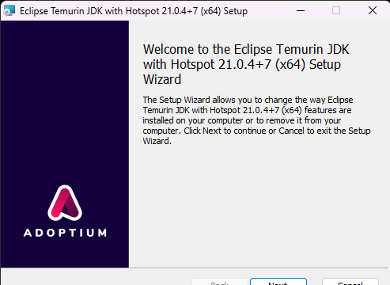

1. Setting PATH mengisi variable PATH

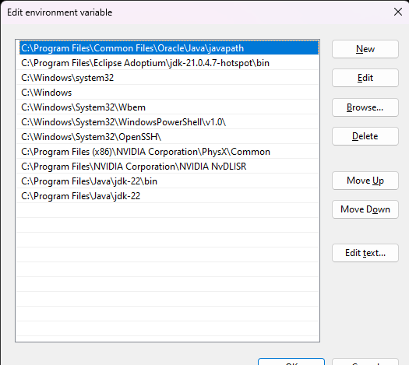

1. Membuka Command Prompt dan mengetik “javac”

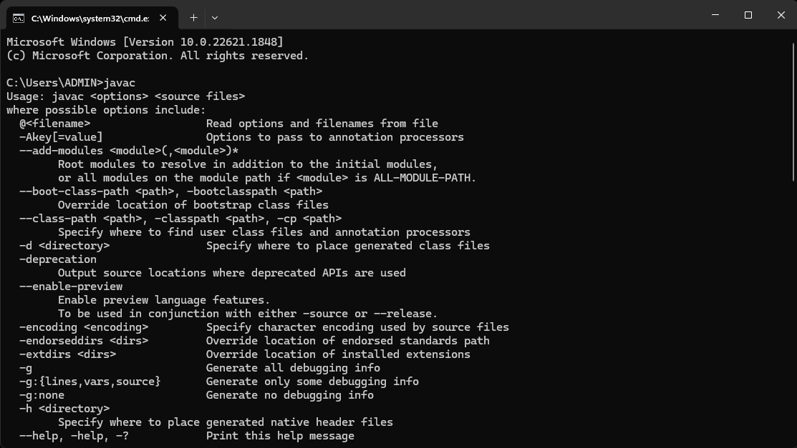

Pertanyaan :

1. Jelaskan apa kegunaan memasukkan lokasi folder bin dari Java ke dalam variabel PATH!
2. Jelaskan kegunaan perintah javac ketika masuk di command prompt!

Jawaban :

1. Memperudah akses dan eksekusi program java secara langsung pada terminal serta berguna untuk menjalankan perintah java (java dan javac) dari baris perintah tanpa mengetikkan path lengkap ke excecutable tersebut setiap kali.
2. Kegunaan perintah javac di command propt untuk mengubah kode sumber Java yang ditulis dalam file dengan ekstensi .java menjadi bytecode Java, yang disimpan dalam file dengan ekstensi ‘class’

**Percobaan 2.2 : Struktur Dasar Java**

1. Installasi Visual Studio Code

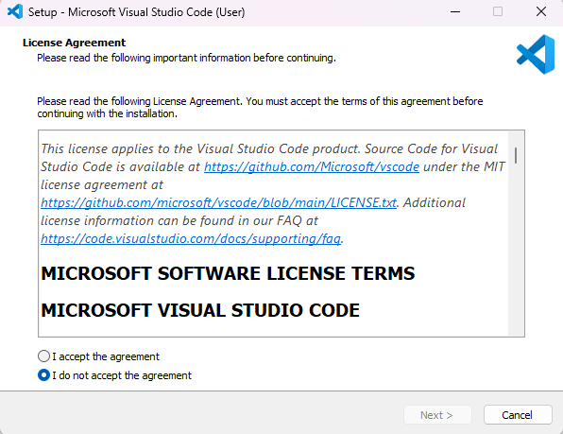

1. Buat file baru dan buat program

public class MyFirstJava23 {

    public static void main(String[] args) {

    }

}

1. Jika proses berhasil maka muncul file MyFirstJava23.class

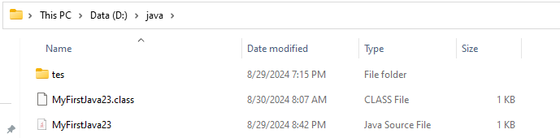

1. Menambahkan kode println

public class MyFirstJava23 {

    public static void main(String[] args) {

    System.out.println("Nama saya Raditya Riefki");

    }

}

1. Hasil output

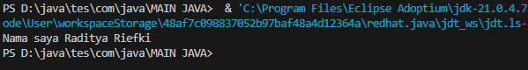

Pertanyaan :

1. Jelaskan fungsi perintah javac MyFirstJava00.java pada percobaan di atas!
2. Jelaskan fungsi perintah java MyFirstJava00 pada percobaan di atas!

Jawaban **:**

1. Perintah javac pada percobaan diatas bertujuan untuk mengcompile dan menghasilkan file baru class java
2. Fungsi java untuk menjalankan sebuah program dan menghasilkan output di terminal

**Percobaan 2.3 : Menambahkan Extension pada Visual Studio Code**

1. Installasi extension pack for java

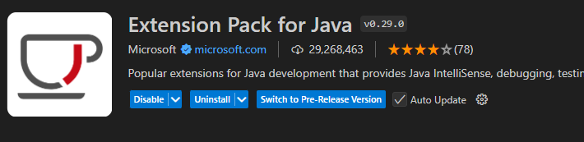

1. Menulis kode program

/**

 * Latihan23

 */

public class Latihan23 {

    public static void main(String[] args) {

        System.out.println("Nama saya Raditya Riefki");

        System.out.println("Saya adalah mahasiswa baru Jurusan Teknologi Informasi_POLINEMA");

    }

}

1. Output setelah program dijalankan

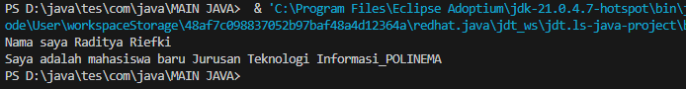

Pertanyaan :

1. Gantilah perintah System.out.println menjadi System.out.print pada baris ke 7 dan 8 kemudian jalankan program!

 System.out.print("Nama saya Raditya Riefki");

        System.out.print("Saya adalah mahasiswa baru Jurusan Teknologi Informasi_POLINEMA");

1. Apakah perbedaan System.out.println(".........."); dan System.out.print("............");, Jelaskan

* System.out.printIn berfungsi untuk print kode dan memberikan jarak 1 baris untuk kode berikutnya
* System.out.print berfungsi untuk print kode tanpa memberikan jarak 1 baris untuk kode berikutnya alhasil kode berikutnya akan pop up pada baris yang sama



1. Gantilah perintah pada baris ke 8 menjadi seperti berikut ini :

System.out.println("\nSaya adalah mahasiswa baru jurusan teknologi informasi-POLINEMA");

1. Jelaskan fungsi perintah \n pada baris ke 8!

* Perintah \n pada baris ke 8 berfungsi untuk membuat karakter baris baru fungsinya hamper sama seperti ‘println’

1. Pada baris ke 8 tambahkan karakter // sehingga baris tersebut menjadi



1. Jalankan program dan amati apakah yang terjadi! Jelaskan fungsi karakter //

* Fungsi karakter // adalah untuk mengubah code menjadi comment, sehinnga code yang diberi karakter // tidak akan berjalan saat di run

TUGAS

Buatlah program java dengan hasil output sebagai berikut, kemudian jelaskan jalankan program yang telah anda buat!

/**

 * Latihan23

 */

public class Latihan23 {

    public static void main(String[] args) {

        System.out.println("--------------------------------------------------------");

        System.out.println("-- Data Mahasiswa Jurusan Teknologi Informasi POLINEMA--");

        System.out.println("--------------------------------------------------------");

        System.out.println("Nama     : Raditya Riefki");

        System.out.println("NIM      : 244107020204");

        System.out.println("Kelas    : TI-1E");

        System.out.println("No Absen : 23");

        System.out.println("Prodi    : D IV Teknik Informatika");

        System.out.println("Alamat   : Jl Kh Hasyim Asyari No 160");

        System.out.println("No HP    : 081357462594");

        System.out.println("Hobi     : Basket");

    }

}

